ОДНОМЕРНЫЙ АНАЛИЗ ПОВТОРНЫХ ИЗМЕРЕНИЙ

© 2008 г. А. М. Гржибовский

Национальный институт общественного здоровья, г. Осло, Норвегия

В статье рассматриваются способы сравнения количественных данных двух, трех и более связанных выборок c помощью парного критерия Стьюдента, дисперсионного анализа повторных наблюдений, а также непараметрических критериев Вилкоксона и Фридмана. Описывается использование вышеупомянутых критериев с помощью пакета прикладных статистических программ SPSS. Особое внимание уделяется проверке соблюдения необходимых условий применения тех или иных критериев. Изложенный материал дает общие сведения о статистических критериях, применяемых для проверки гипотез о равенстве средних величин двух, трех и более связанных групп и призван вызвать интерес читателей журнала к прочтению специализированной литературы перед началом работы над будущими публикациями.
Ключевые слова: дисперсионный анализ, связанные выборки, парный критерий Стьюдента, критерий Вилкоксона, критерий Фридмана.

В предыдущих выпусках журнала мы рассмотрели параметрические и непараметрические критерии, применяемые для сравнения количественных данных двух, трех и более независимых выборок. Одним из условий применения рассмотренных ранее критериев (непарный критерий Стьюдента, критерий Манна-Уитни, однофакторный дисперсионный анализ, критерий Краскела-Уоллиса) является независимость выборок или групп. Особо подчеркивалось, что эти критерии не следует применять в исследованиях типа «до – после», при изучении близнецов, а также в исследованиях типа «случай – контроль» с использованием метода подобранных пар (matched case-control design), то есть в тех случаях, когда выборки не являются независимыми. В данной статье будет рассмотрено, каким образом можно проводить сравнения данных в вышеуказанных ситуациях, то есть при наличии связанных выборок.
Парный критерий Стьюдента (paired t-test) предназначен для сравнения средних величин двух связанных выборок и применяется только при соблюдении следующих условий:
- Количественный тип данных, причем желательны непрерывные, а не дискретные данные.
- Наличие не более двух связанных выборок.
- Нормальное распределение разности между значениями изучаемого признака в группах.
- Каждая из изучаемых пар должна быть независима от остальных пар наблюдений.

Для проверки соблюдения первых двух условий никаких математических манипуляций не требуется. Какие данные считаются непрерывными, рассматривалось в одной из предшествующих статей. Парность изучаемых выборок определяется дизайном исследования. Примерами парных выборок могут служить ситуации, когда изучаемый признак измеряется у одних и тех же участников исследования в два различных момента времени, например, до и после лечебного вмешательства. Кроме того, связанными выборками будут считаться результаты измерений одного и того же показателя у одной и той же группы пациентов несколькими исследователями, например, при определении уровня общего холестерина крови в одной и той же группе людей несколькими лабораториями. Количественные данные, полученные для двух групп в результате исследования типа «случай – контроль» с использованием метода подобранных пар также должны анализироваться в помощью парного критерия Стьюдента, так как «контроли» не могут считаться полностью независимыми от «случаев», если их подбирали исходя из характеристик «случаев», например, одного пола, возраста, социального положения, региона проживания, и т. д.
Нормальность распределения разницы между значениями признака в связанных группах легко проверить путем создания новой переменной, каждое из значений которой будет представлять собой Х₂ – Х₁, где Х₂ – значение переменной после вмешательства, а Х₁ – значение этой переменной до вмешательства. Распределение новой переменной проверяется с помощью критериев Kolmogorov-Smirnov или Shapiro-Wilk, а также с помощью гистограмм и квантильных диаграмм.
Независимость пар друг от друга также определяется дизайном исследования. Например, нельзя считать пары наблюдений полностью независимыми друг от друга, если, допустим, два человека из 30 участников исследования типа «до – после» проживают в одной квартире.
Расчет парного t-критерия Стьюдента несложен. Абсолютное значение критерия представляет собой отношение среднего арифметического разности между значениями изучаемого признака к стандартной ошибке этого среднего значения. Числитель в этой формуле отражает систематическую вариабельность признака, а знаменатель – несистематическую, или случайную, вариабельность. В файле Human_Ecology_4_2008_1.sav представлены данные исследования, в котором изучалось артериальное давление у 33 пациентов с артериальной гипертензией (степень 1) до начала применения гипотензивного препарата Х (переменная «AD_t0») , через неделю (переменная «AD_t1») и через 2 недели после начала приема препарата (переменная «AD_t2»). Файл доступен на веб-странице журнала «Экология человека»: http://www.nsmu.ru/nauka_sgmu/rio/eco_human/.
Для применения парного критерия Стьюдента с использованием SPSS будем рассматривать только показатели артериального давления до лечения и через неделю после начала приема препарата. Исходя из дизайна исследования, условия 1, 2 и 4 соблюдаются. Для проверки соблюдения условия 3 необходимо создать новую переменную, обозначим ее «t1_vs_t0», значения которой будут представлять собой разность между показателями артериального давления через неделю после начала приема препарата и артериального давления до начала лечения для каждого из участников исследования. Создается новая переменная путем открытия диалогового окна «Compute» (рис. 1) в меню «Transform». Проверка распределения показала, что новая переменная подчиняется закону нормального распределения (рис. 2, 3), значит, средние значения артериального давления до лечения и через неделю после начала приема препарата можно сравнивать с помощью парного критерия Стьюдента.
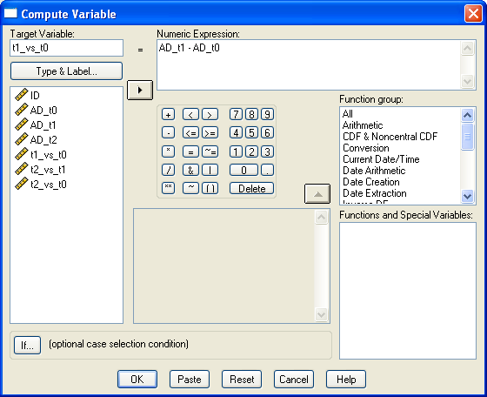

Рис. 1. Диалоговое окно для создания новых переменных с помощью математических вычислений

Рис. 2. Результаты проверки распределения переменной «t1_vs_v0»
Рис. 3. Квантильная диаграмма распределения значений переменной «t1_vs_v0»
Для анализа связанных выборок данные в SPSS должны быть представлены в виде так называемого горизонтального файла, то есть файла, в котором для каждого из участников исследования значения изучаемой переменной регистрируются в одной строке. Для расчетов следует открыть диалоговое окно «Paired-Samples T Test», которое открывается при помощи меню «Analyze» → «Compare Means» → «Paired-Samples T Test» (рис. 4). В область «Paired Variables» путем нажатия на кнопку «►» переносится пара (или несколько пар) переменных, средние значения которых планируется сравнить. В данном примере это переменные «AD_t0» и «AD_t1», которые нужно отобрать и перенести одновременно. В меню «Options» можно изменить ширину доверительного интервала. По умолчанию рассчитывается 95 % доверительный интервал.
Результаты применения парного критерия Стьюдента представлены на рис. 5–7. На рис 5. показаны средние значения (Mean) артериального давления до лечения и через неделю после начала лечения, а также число наблюдений (33), стандартные отклонения (Std. Deviation) и стандартные ошибки средних величин (Std. Error Mean). Во второй таблице результатов (рис. 6) представлен коэффициент корреляции между переменными, который в данном случае мал и статистически незначим. Приводя результаты применения парного критерия Стьюдента, указывать значение коэффициента корреляции между переменными не нужно.
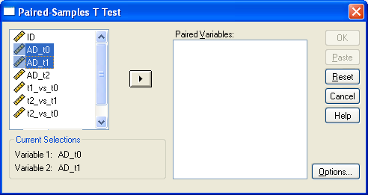
Рис. 4. Диалоговое окно «Paired-Samples T Test»

Рис. 5. Описательная статистика для сравниваемых групп

Рис. 6. Коэффициент корреляции между значениями артериального давления до лечения и через неделю после начала приема препарата

Рис. 7. Результаты применения парного критерия Стьюдента для оценки различий между средними значениями связанных групп
На рис. 7 видим основные результаты сравнения групповых средних. Указано среднее значение разности артериального давления (Mean), стандартное отклонение для разности значений (Std. Deviation), стандартная ошибка средней разности (Std. Error Mean), а также 95 % доверительный интервал для средней арифметической (95% Confidence Interval of the Difference). Данные рис. 7 совпадают с данными описательной статистики для переменной «t1_vs_t0», которые в статье не представлены (читателям предлагается убедиться в этом самостоятельно). Отличаться эти данные будут только по знаку, так как при создании переменной «t1_vs_t0» из значения артериального давления через неделю после начала приема препарата вычиталось значение давления до начала лечения, а SPSS при применении парного критерия Стьюдента рассчитывает эту разность наоборот. В следующих столбцах таблицы (см. рис. 7) представлено значение критерия Стьюдента для парных выборок (t), число степеней свободы (df) и уровень значимости (Sig. 2-tailed) для двустороннего теста, который не позволяет отвергнуть нулевую гипотезу об отсутствии различий между средними значениями артериального давления до лечения и через неделю после начала приема препарата. По данным рис. 7 можно также убедиться, что значение критерия t представляет собой отношение систематической вариабельности признака (среднее значение разности показателей артериального давления) к случайной или несистематической вариабельности (стандартная ошибка среднего значения разности): t = 1,85922 / 1,82102 = 1,021.
Представляя результаты применения парного критерия Стьюдента, рекомендуется указывать значение критерия, количество степеней свободы и достигнутый уровень значимости. Рассмотренный выше пример можно представить следующим образом: среднее значение артериального давления до лечения (М = 147,8 мм рт. ст., SD = 8,8) и через неделю после начала приема препарата Х (M = 146,0 мм рт. ст., SD = 4,2) статистически не различались (t₃₂ = 1,021, p = 0,315).
Если необходимо сравнить средние значения количественного признака для трех или более групп, применяется либо парный критерий Стьюдента с изменением критического уровня значимости в соответствии с числом проводимых сравнений, либо дисперсионный анализ для повторных наблюдений (Repeated Measures ANOVA или GLM-4). Рассмотрим применение дисперсионного анализа повторных измерений для вышеупомянутого примера, только в этот раз будем сравнивать средние значения артериального давления в три момента измерения. Помимо проверки соблюдения условий применения парного критерия Стьюдента для проведения дисперсионного анализа повторных наблюдений необходимо проверить соблюдение условия сферичности (частный случай сложной симметрии). Для наглядности проверки соблюдения условия сферичности можно создать новые переменные для значений разности показателей артериального давления в каждый из трех моментов времени. Первая из таких переменных уже была создана (переменная «t1_vs_t0»). Аналогичным образом создадим переменные «t2_vs_t1» и «t2_vs_t0», первая из которых показывает разность между значениями артериального давления, измеренного через две недели после начала лечения, и артериального давления, измеренного через одну неделю после начала лечения, в то время как вторая показывает разность между значениями артериального давления, измеренного через две недели после начала лечения, и артериального давления до начала лечения. Для каждой из этих переменных можно рассчитать результаты описательной статистики в меню «Analyze» → «Descriptive Statistics» → «Descriptives» (рис. 8). В меню «Options» нужно выбрать «Variance» в дополнение к показателям, рассчитывающимся по умолчанию (рис. 9). Возвращение в окно «Descriptives» осуществляется нажатием кнопки «Continue», а запуск расчетов – кнопки «ОК».
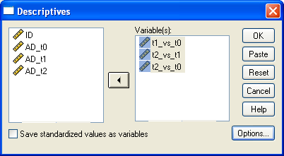
Рис. 8. Диалоговое окно «Descriptives»
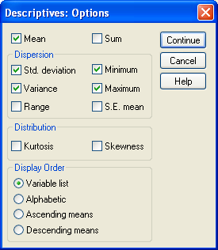
Рис. 9. Диалоговое окно «Options»
Рассчитанные данные описательной статистики для попарных разностей показателей артериального давления видим на рис. 10, где нас больше всего интересует дисперсия (Variance). Условие сферичности соблюдается в том случае, если дисперсии разностей приблизительно равны. Таблица, представленная на рис. 10, не дает нам возможности проверить равенство дисперсий между группами, однако позволяет заподозрить их различие, так как 109, 45 и 15 достаточно сильно отличаются друг от друга. При проведении дисперсионного анализа повторных наблюдений SPSS позволяет осуществлять проверку соблюдения сферичности с помощью критерия Mauchly без создания новых переменных.
Рис. 10. Описательная статистика для переменных «t1_vs_t0», «t2_vs_t1» и «t2_vs_t0»

Для проведения дисперсионного анализа повторных наблюдений необходимо открыть диалоговое окно «Repeated Measures Define Factor(s)» (рис. 11) путем выбора в меню «Analyze » раздела «General Linear Model», в котором, в свою очередь, надо выбрать меню «Repeated Measures». В верхней строке (Within-Subject Factor Name) следует произвольно обозначить название изучаемого фактора (например, AD, так как мы изучаем артериальное давление). В строке «Number of Levels» нужно отметить количество изучаемых уровней, которое в данном случае равно количеству сравниваемых групп, то есть 3, затем нажать кнопку «Add», после чего SPSS позволит нажать на кнопку «Define» и открыть основное окно «Repeated Measures». Далее следует одновременно отметить все уровни изучаемой переменной (как на рис. 12) и переместить их в область «Within-Subjects Variables», заменив ими знаки вопроса в этой области.
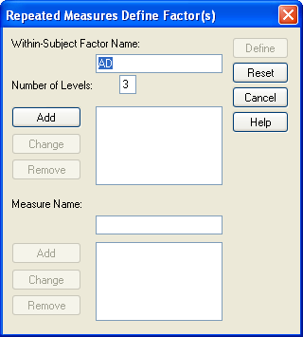
Рис. 11. Диалоговое окно «Repeated Measures Define Factor(s)»
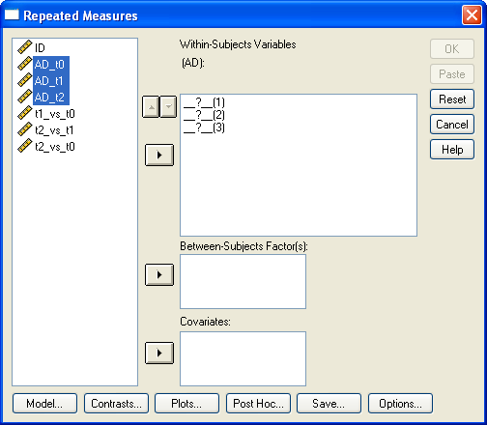
Рис. 12. Диалоговое окно «Repeated Measures»
Поскольку мы рассматриваем простейший вариант дисперсионного анализа повторных наблюдений, больше ничего в модель не вводится, а значит, нет смысла открывать меню «Model». Более сложные модели с введением других переменных будут рассмотрены в дальнейших выпусках «Экологии человека». В меню «Contrasts» по умолчанию установлено «Polynomial», что позволяет оценить тренд. При желании можно изменить тип плановых сравнений путем открытия окна «Contrasts» (рис. 13). При выборе «Deviation» каждая из групп будет сравниваться со средним значением всех наблюдений. При выборе «Simple» каждая из групп будет сравниваться либо с первой, либо с последней группой в зависимости от выбора исследователя (изменение первой группы на последнюю и наоборот осуществляется путем нажатия на «Change»). При выборе «Repeated» каждая последующая группа будет сравниваться с предыдущей, что удобно при изучении последовательных наблюдений. Плановые сравнения типа «Helmert» обеспечивают сравнение каждой группы со средним значением всех оставшихся групп. Выбор типа плановых сравнений определяется исследователем, причем еще на этапе планирования исследования. В данном примере мы оставляем предложенный по умолчанию анализ тренда.
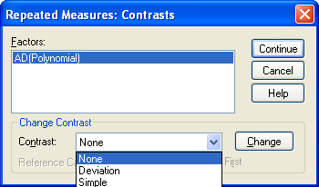
Рис. 13. Диалоговое окно «Repeated Measures: Contrasts»
Поскольку в данном примере имеется всего один уровень для межгрупповых различий (вся выборка исследуется без разделения, например, по полу или возрасту), то выбор апостериорных тестов не имеет смысла и SPSS даже не предлагается. В меню «Options» можно выбрать апостериорные (post hoc) критерии для попарного сравнения изучаемых групп (рис. 14). Для этого нужно переместить изучаемый фактор (AD) из области «Factor(s) and Factor Interactions» в область «Display Means for», отметить «Compare main effects» и выбрать один из предлагаемых критериев для апостериорных сравнений (LSD, Bonferroni и Sidak), из которых первый не рекомендуется, так как он не контролирует ошибку 1 типа. В данном примере выбрано сравнение по методу Bonferroni.
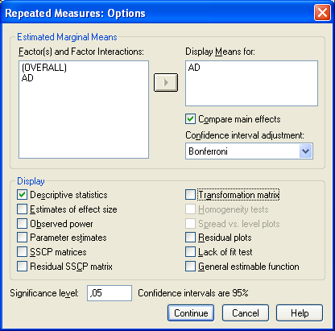
Рис. 14. Диалоговое окно «Repeated Measures: Options»
Учитывая наличие одной переменной, достаточно отметить только «Descriptive statisics» из всех предлагаемых программой функций и нажать на «Continue», после чего SPSS вернет «Repeated Measures» (см. рис. 12), в котором для запуска анализа необходимо нажать на «ОК».
Результаты дисперсионного анализа повторных наблюдений представлены в многочисленных таблицах, с каждой из которых попробуем разобраться отдельно. В первой таблице (рис. 15) представлены сравниваемые переменные в виде уровней фактора «AD», как было определено процедурой, показанной на рис. 11.
Рис. 15. Уровни изучаемой переменной

Следующая таблица (рис. 16) представляет среднее арифметическое и стандартное отклонение для каждой из трех изучаемых переменных. Из таблицы видно, что среднее значение артериального давления постепенно снижается с течением времени, однако пока невозможно сказать, являются ли различия статистически значимыми. Кроме того, вызывают беспокойство различия в разбросе данных вокруг средних арифметических (стандартное отклонение для артериального давления до лечения в 2 раза выше, чем в остальные моменты времени).
Рис. 16. Описательная статистика

Следующая таблица (рис. 17) представляет результаты множественного дисперсионного анализа (Multivariate ANOVA или MANOVA), на который мы пока не обращаем внимания.
Рис. 17. Результаты множественного дисперсионного анализа

Таблица, обозначенная «Mauchly’s Test of Sphericity» (рис. 18), показывает результат проверки соблюдения одного из необходимых условий – сферичности. В столбце «Sig.» представлен уровень значимости для критерия Mauchly, который показывает, что нулевую гипотезу о наличии сферичности можно отвергнуть, значит, одно из необходимых условий не соблюдается. Что делать в этом случае? В программе предусмотрены несколько видов коррекции для ситуаций отклонения от сферичности. Для оценки сферичности программа представляет значение Epsilon, которое может принимать значение от 1 / (n – 1), где n – количество уровней, до 1, то есть в данном случае Epsilon может принимать значение от 0,5 (Lower bound) до 1. Как видно из таблицы, значение Epsilon равно 0,527, что гораздо ближе к 0,5, чем к 1, что говорит о значительном отклонении от сферичности.
Рис. 18. Результат проверки сферичности с помощью критерия Mauchly

В таблице «Test of Within-Subjects Effects» (рис. 19) представлены основные результаты анализа. Однако помимо знакомого отношения F в таблице их (результатов?) целых 4. Какой из них выбрать? Перед тем как определиться с выбором, рассмотрим, что показано в этой таблице.
Рис. 19. Таблица результатов дисперсионного анализа (F-test) для связанных выборок

Во втором столбце представлено значение вариабельности артериального давления, обусловленное моделью (AD Type III Sum of Squares, в данном случае, фактом измерения в различные промежутки времени), и остаточная вариабельность, которая не объясняется моделью (Error Type III Sum of Squares). После деления этого значения на число степеней свободы (df) рассчитывается систематическая дисперсия (AD Mean Square) и остаточная дисперсия (Error Mean Square). Отношение F получается в результате деления первого на второе. Уровень значимости для отношения F представлен в столбце «Sig.». В первой строке показано значение критерия F для ситуации, при которой соблюдается условие сферичности (Sphericity Assumed), а значит, для данного примера не подходит. В двух последующих строках видим результаты с коррекциями на отклонения от сферичности по Greenhouse-Geisser и Huynh-Feldt. Который из них выбрать? Рекомендуется при значении Epsilon < 0,75 применять коррекцию по Greenhouse-Geisser, а при Epsilon > 0,75 – коррекцию по Huynh-Feldt. Поскольку для рассматриваемого примера Epsilon < 0,75, то результат дисперсионного анализа смотрим по второй строке, согласно ему нельзя отвергнуть нулевую гипотезу о сходстве дисперсий, а значит, и средних значений артериального давления между группами. Это означает, что, по результатам проведенного дисперсионного анализа повторных наблюдений с поправкой Greenhouse-Geisser, различий в артериальном давлении до лечения, через неделю и через две недели после начала приема препарата Х выявлено не было. Если бы мы не обращали внимание на соблюдение условия сферичности (это было бы ошибкой), то вывод был бы противоположным.

При представлении результатов дисперсионного анализа парных наблюдений рекомендуется указывать значение отношения F, количество степеней свободы и достигнутый уровень значимости. В данном случае, F_{1, 34} = 3,44, p = 0,071. Кроме того, учитывая, что количество степеней свободы кажется странным при наличии трех групп по 33 наблюдения в каждой, логичным будет сообщить, что число степеней свободы было изменено в результате проведения коррекции по Greenhouse-Geisser по причине несоблюдения условия сферичности. Можно также представить значение критерия Mauchly с числом степеней свободы и достигнутым уровнем значимости (χ² = 0,10, df = 2, p < 0,001).
Несмотря на то, что глобальный F-критерий свидетельствует об отсутствии различий между сравниваемыми группами, плановые сравнения выявили статистически значимый линейный тренд (p < 0,001, рис. 20). Поскольку это противоречит предыдущему анализу, следует задуматься, почему это произошло. Таблица «Tests of Between-Subjects Effects» для данного анализа информации не несет, а потому здесь не рассматривается.
Рис. 20. Плановые сравнения (анализ трендов)

Апостериорные сравнения с поправкой Bonferroni представлены в таблице «Pairwise Comparisons» (рис. 21), причем результаты указывают на существование статистически значимых различий между группами 1 и 3, то есть между показателями артериального давления до лечения и спустя две недели после начала приема препарата Х (p < 0,001).
Рис. 21. Результаты апостериорных сравнений

Несмотря на наличие статистически значимого линейного тренда и различий показателей артериального давления в группах 1 и 3, с одной стороны, было бы ошибкой говорить о наличии каких-либо различий между группами, поскольку анализ, направленный на обнаружение различий между групповыми средними, таковых не выявил. С другой стороны, применение поправки Greenhouse-Geisser существенно снижает статистическую мощность дисперсионного анализа повторных наблюдений, то есть увеличивает вероятность не обнаружить различий там, где они на самом деле есть.
Еще одним способом оценки различий между средними трех и более связанных групп является множественный дисперсионный анализ (MANOVA), для которого необязательно соблюдение условия сферичности. Многие исследователи пытались оценить преимущества и недостатки MANOVA по сравнению с ANOVA для повторных наблюдений. Считается, что MANOVA обладает недостаточной статистической мощностью при малых объемах групп. Maxwell и Delaney [1] считают, что MANOVA не должен использоваться в случаях, когда объем выборки не превышает к + 10, где к – количество уровней зависимой переменной. Stevens [2] отмечает, что при значительном нарушении условия сферичности (Epsilon < 7) и если количество наблюдений превышает к + 10, то лучше использовать MANOVA, в то время как однофакторный дисперсионный анализ обладает большей статистической мощностью при малых выборках и соблюдении условия сферичности. В нашем примере количество наблюдений значительно превышает к + 10 (к = 3, так как у нас три группы) и условие сферичности не соблюдается, значит, более подходящим методом анализа имеющихся данных с точки зрения статистической мощности будет MANOVA, результаты которого представлены на рис. 17 и говорят о том, что нулевую гипотезу о сходстве дисперсий, а значит, и средних можно отвергнуть на уровне значимости p < 0,001. Поскольку метод MANOVA в данной статье не рассматривается, можно предложить провести уже знакомые попарные сравнения групп с помощью парного критерия Стьюдента с новым критическим уровнем значимости, который будет равен 0,05 / 3 = 0,017. Поскольку для применения парного критерия Стьюдента соблюдение условия сферичности не проверяется (так как сравниваются всего 2 группы), проведение таких сравнений будет вполне корректным. Достигнутые уровни значимости для попарных сравнений будут равны 0,315, 0,197 и <0,001 для сравнения групп «AD_t0» и «AD_t1», «AD_t1» и «AD_t2» и «AD_t0» и «AD_t2» соответственно, что позволяет сделать вывод о наличии статистически значимых различий между показателями артериального давления до начала лечения и через две недели после начала приема препарата Х.
Данный пример может показаться читателю весьма запутанным, но подобные ситуации нередки в реальной жизни, и большинству исследователей часто приходится решать вопрос о значимости результатов исследования не только на основании обнаружения (или необнаружения) статистически значимых различий, но и с точки зрения соблюдения необходимых условий применения того или иного метода анализа данных, а также статистической мощности критерия. Кроме того, обнаружение статистически значимых различий между показателями артериального давления через две недели после начала приема препарата и артериального давления до начала лечения в изучаемой группе не доказывает, что именно препарат Х является причиной снижения давления, хотя и позволяет сделать такое предположение.
Непараметрическим аналогом парного критерия Стьюдента является критерий Вилкоксона для парных выборок (Wilcoxon signed rank test), который не следует путать с критерием Вилкоксона для непарных выборок (Wilcoxon rank sum test). Поскольку критерий Вилкоксона не является параметрическим, соблюдение условия нормального распределения не является обязательным. Однако условие независимости пар друг от друга должно соблюдаться для критерия Вилкоксона так же, как и для парного критерия Стьюдента. При расчете значения критерия Вилкоксона «вручную» сначала создается новая переменная, каждое из значений которой будет представлять собой Х₂ – Х₁, где Х₂ – значение переменной после вмешательства, а Х₁ – значение переменной до вмешательства. Каждому из значений разности присваивается ранг на основании абсолютной величины разности без учета знака. Наблюдения, для которых разность значений равна нулю, игнорируются. Затем рассчитывается сумма положительных и отрицательных рангов (Т). Наименьшая из двух сумм (независимо от знака) используется для расчета величины Z, по которой рассчитывается уровень значимости критерия. SPSS производит все расчеты автоматически.
Рассмотрим применение критерия Вилкоксона для группы добровольцев (26 человек) с избыточной массой тела, испытывавших на себе новую диету в течение двух месяцев. Для каждого из участников исследования рассчитывали индекс массы тела до вмешательства (переменная BMI_0), через один месяц (переменная BMI_1) и через два месяца (переменная BMI_2). Файл Human_Ecology_4_2008_2.sav доступен на сайте журнала http://www.nsmu.ru/nauka_sgmu/rio/eco_human/. Проверив распределение данных, видим, что оно сильно смещено вправо для каждой из групп. Кроме того, распределение разности между значениями индекса массы тела участников исследования также смещено, на это раз влево. Отклонение распределения от нормального не позволяет применять парный критерий Стьюдента или дисперсионный анализ для связанных выборок.
Поскольку критерий Вилкоксона предназначен для сравнения только двух групп, при проведении попарных сравнений индекса массы тела в три различных момента времени необходимо использовать новый критический уровень значимости (0,05 / 3 = 0,017). Для сравнения пар переменных с помощью критерия Вилкоксона необходимо открыть диалоговое окно «Two Related Samples Test» (рис. 22), зайдя в меню «Analyze», затем «Nonparametric Tests», в котором следует выбрать «2 Related Samples». В левой области окна следует выбрать пару (или пары) переменных, которые планируется сравнить. В данном случае это три пары, как показано на рис. 22, после чего в меню «Options» (рис. 23) нужно выбрать «Descriptives» и «Quartiles» для получения описательной статистики. Возврат в окно «2 Related Samples» осуществляется нажатием кнопки «Continue», а запуск анализа – кнопки «OK».
Описательная статистика для индекса массы тела для каждой из групп представлена на рис. 24. Поскольку распределение переменных отличается от нормального, предпочтительнее описывать данные не с помощью средних арифметических и стандартных отклонений, а с помощью медиан (столбец «Median»), первого (столбец «25th») и третьего (столбец «75th») квартилей.
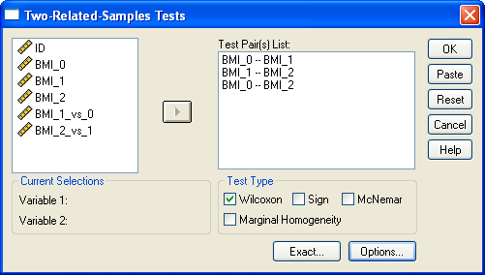
Рис. 22. Диалоговое окно «Two-Related-Samples Tests»
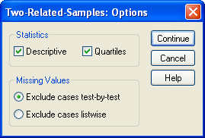
Рис. 23. Диалоговое окно «Two-Related-Samples: Options»

Рис. 24. Описательная статистика для переменных BMI_0, BMI_1 и BMI_2

Суммы рангов, а также средние значения для положительных и отрицательных рангов представлены на рис. 25. Видим, что для 21 пары значения BMI_1 меньше, чем значения BMI_0, а для 5 пар значения BMI_1 больше, чем значения BMI_0. То есть за месяц наблюдения индекс массы тела уменьшился у 21 человека и увеличился у 5 человек. Аналогичным образом интерпретируются данные для остальных сравнений. Интересно, что у всех 26 участников исследования индекс массы тела снизился через два месяца по сравнению с изначальными значениями, однако по этим данным невозможно сказать, являются ли эти изменения статистически значимыми. Величина Т, представляющая наименьшую сумму рангов, будет 49, 4,5 и 0 для каждого из сравнений соответственно. Оценка статистической значимости полученных результатов показана на рис. 26, где представлена величина Z, которая рассчитывается из наименьшей суммы рангов (Т), а также уровень значимости (Asymp. Sig. (2-tailed)) для двустороннего теста. Ни один из трех уровней значимости не превышает критического значения (0,017), что позволяет сделать вывод о наличии статистически значимых различий между всеми сравниваемыми группами
Рис. 25. Результаты попарного сравнения трех связанных выборок с помощью критерия Вилкоксона
Рис. 26. Уровни значимости для попарных сравнений трех связанных выборок с помощью критерия Вилкоксона
Помимо критерия Вилкоксона можно сравнивать количественные данные с помощью критерия знаков, который обозначается как «Sign» в диалоговом окне «Two-Related-Samples Tests» (см. рис. 22). Однако критерий знаков не учитывает значения изменений переменных, а учитывает лишь их направление и обладает меньшей статистической мощностью, чем критерий Вилкоксона.
Представляя результаты использования критерия Вилкоксона, рекомендуется указывать значения Т, Z и достигнутый уровень значимости (p). Для первого сравнения можно записать: Через месяц после начала исследования индекс массы тела в группе добровольцев был меньше (Ме = 26,2 кг/м², Q1 = 25,0; Q3 = 30,3), чем до начала исследования (Ме = 27,2 кг/м², Q1 = 25,8; Q3 = 30,8). Различия были статистически значимы (Т = 49, Z = –3,22, р = 0,001). Аналогичным способом можно представить остальные сравнения. Следует, опять же, помнить, что обнаружение статистически значимых различий не означает доказательства причинно-следственных связей.
По аналогии с дисперсионным анализом парных наблюдений можно было сначала оценить наличие различий между группами в целом и только после обнаружения таковых проводить попарные сравнения с помощью критерия Вилкоксона. Такая стратегия экономит время исследователя, так как если глобальный тест не выявляет различий между группами, достаточно представить результат этого критерия и сделать выводы об отсутствии статистически значимых различий между группами. Для сравнения трех и более связанных выборок, данные в которых не подчиняются закону нормального распределения, применяется критерий Фридмана (Friedman). Чтобы применить критерий Фридмана для примера с индексом массы тела, необходимо открыть диалоговое окно «Tests for Several Repeated Samples» (рис. 27) путем последовательного выбора меню «Analyze» → «Nonparametric Tests» → «K Repeated samples». В выбранном окне следует выделить и перенести сравниваемые переменные (в данном случае «BMI_0», «BMI_1» и «BMI_2») из левого поля в правое; отметить «Friedman» в графе «Test Type». Для получения описательной статистики отметить в меню «Statistics» (Рис. 28) «Descriptive» и «Quartiles».
Результаты сравнения групп с помощью критерия Фридмана представлены на рис. 29.
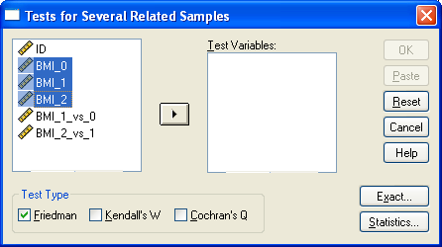
Рис. 27. Диалоговое окно «Tests for Several Related Samples»
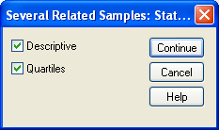
Рис. 28. Диалоговое окно «Statistics

Рис. 29. Результаты сравнения трех связанных групп в помощью критерия Фридмана
В первой из трех таблиц представлены данные описательной статистики, из которых предпочтительнее использовать медианы и квартили. Во второй таблице представлены средние ранги для каждой из групп, а в третьей – значение критерия Фридмана (Chi-square), количество степеней свободы (df) и уровень значимости p (Asymp. Sig). Критерий Фридмана имеет распределение типа хи-квадрат, поэтому запись «Chi-square» не должна вызывать удивления. Вместе с тем не стоит путать этот критерий с критерием хи-квадрат Пирсона, который предназначен для сравнения качественных переменных и будет рассматриваться в последующих выпусках журнала. Помимо критерия Фридмана SPSS предлагает оценить различия между связаными группами с помощью критерия W Кендалла (Kendall’s W) и критерия Q Кокрена (Cochrane’s Q). Эти критерии для нашей задачи не подходят, так как критерий Кендалла предназначен для оценки согласия между группами, а критерий Кокрена используется для сравнения дихотомических переменных.
Представляя результаты, полученные с помощью критерия Фридмана, следует указывать величину критерия, количество степеней свободы и достигнутый уровень значимости. Для нашего примера запись результатов теста может выглядеть так: χ² = 39,5, df = 2, p < 0,001. При обнаружении статистически значимых различий между тремя группами с помощью критерия Фридмана следующим шагом будет проведение апостериорных сравнений с помощью рассмотренного выше критерия Вилкоксона с измененным критическим уровнем значимости.

Список литературы

1. Maxwell S. E. Designing experiments and analysing data: a model comparison perspective / S. E. Maxwell, H. D. Delaney. – Mahwah, 2004. – 868 c.
2. Stevens J. P. Applied multivariate statistics for the social sciences / J. P. Stevens. – Mahwah, 2002. – 699 c.

UNIVARIATE ANALYSIS OF REPEATED MEASUREMENTS

A. M. Grjibovski

National Institute of Public Health, Oslo, Norway

The article describes comparisons of two, three and more non-independent samples by using paired Student’s t-test, repeated-measures ANOVA, Wilcoxon signed rank test and Friedman’s ANOVA in SPSS. Special attention is given to assumptions of the mentioned above tests. The paper gives only general introduction to statistical tests used to compare two, three or more non-independent samples and aims to encourage the readers to consult statistics books prior to analysing own data and preparing manuscripts.
Key words: repeated measures ANOVA, paired t-test, Wilcoxon signed rank test and Friedman's ANOVA.

Контактная информация:
Гржибовский Андрей Мечиславович – старший советник Национального института общественного здоровья, г. Осло, Норвегия
Адрес: Nasjonalt folkehelseinstitutt, Pb 4404 Nydalen, 0403 Oslo, Norway
Тел.: +47 22042392, +47 45268913; е-mail: angr@fhi.no
Статья поступила 11.03.2008 г.

